Okuyalım, Yazalım…
o oo ooo ooo
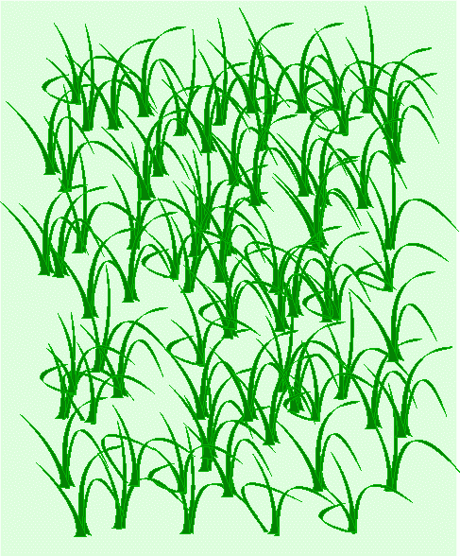
ot ot

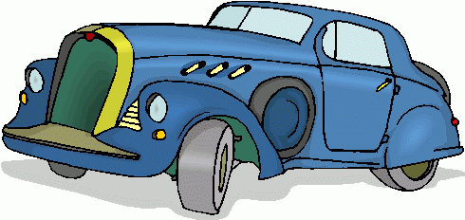 oto oto

to to to

ton

tonton nine –

Okuyalım, yazalım…
10 on on

no no no

not not

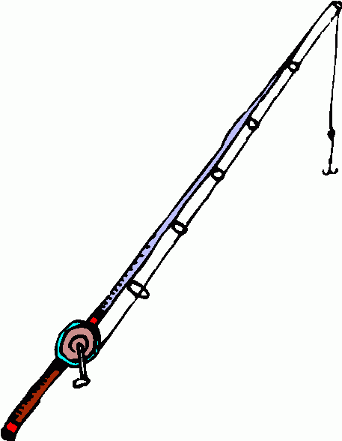 ol ta ol ta
olta olta
 olta
Ali olta at. al, tat.

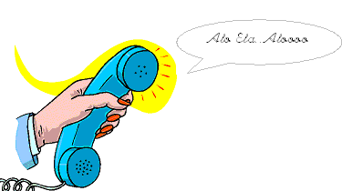
lo lo lo

a lo a lo alo alo

Ali on tane nane al.
Tane tane al ,on tane al.
Talat ele olta al.
On olta al.
Ela nine ol.
Nalan not al.
Alo Ali et al .
Ali ata ot at.
Ali ot al, ot at.
İnal eline olta al.
Lale on tane ot al.
Talat oto al.
Ela ota tel at.
Ela tonton nine ol.
Tonton nine anlat.
5 ton et al.

